GL03

DOKUMEN UJI PERANGKAT LUNAK

TAK-Hunter
untuk:
Mahasiswa Universitas Telkom

Dipersiapkan oleh:
Kelompok 4 (IFIK-41-02)

Muhamad Zulkarnaen Yudha B. (1301174663)
Muhammad Ihza Mahendra (1301174682)
Rochi Eko Pambudi (1301170761)
Muhammad Raihan Fijar A. (1301174695)

Program Studi Informatika
Fakultas Informatika
Jl. Telekomunikasi 1, Dayeuhkolot Bandung

 | Prodi Teknik Informatika  Universitas Telkom | Nomor Dokumen |  | Halaman
 | Prodi Teknik Informatika  Universitas Telkom | DUPL-GL03 |  | <#>/<jml #
 | Prodi Teknik Informatika  Universitas Telkom | Revisi | 01 | Tgl: 10-12-2019
Daftar Perubahan

Revisi | Deskripsi
A
B
C
D
E
F
G

INDEX  TGL | - | A | B | C | D | E | F | G
Ditulis oleh
Diperiksa oleh
Disetujui oleh

Daftar Halaman Perubahan

Halaman | Revisi | Halaman | Revisi

Daftar Isi

1 Pendahuluan 8
1.1 Tujuan Pembuatan Dokumen 8
1.2 Ruang Lingkup Pengujian 8
1.3 Referensi 8
1.4 Overview Sistem & Fitur Utamanya 8
1.5 Overview Pengujian 9
1.5.1 Perangkat Keras Pengujian 9
1.5.2 Sumber Daya Manusia 9
1.5.3 Perangkat Lunak Pengujian 9
1.5.4 Material Pengujian 10
1.5.5 Strategi dan Metode Pengujian 11
1.5.6 Jadwal Pengujian 11
2 Pelaksanaan Pengujian 11
2.1 Pengujian UNIT 12
2.1.1 Pengujian White Box Method 12
2.1.2 Pengujian Class dengan JUnit/PhPUnit 13
2.2 Pengujian USE CASE 15
2.2.1 Pengujian DUPL-01 Login User 15
2.2.2 Pengujian DUPL-02 Tambah,Delete, Read, dan Update Event 17
2.3 USER ACCEPTANCE TEST 19
2.4 Kesimpulan Pengujian 19
3 Lampiran 19

Daftar Gambar

Flowchart Method Update. 12

Daftar Lampiran

Sign Up. 20
Sign In 20
Dashboard 21

Pendahuluan

Tujuan Pembuatan Dokumen

Pada dokumen ini digunakan untuk melihat hasil uji dari perangkat lunak system TAK-Hunter untuk menentukan kesesuaian dengan rancangan yang telah dibuat. Tujuan dari pembuatan website tersebut adalah untuk mempermudah mahasiswa untuk memperoleh keterpusatan informasi terhadap event-event internal maupun external kampus, agar mahasiswa bisa dengan mudah mengikuti kegiatan ekstrakurikuler tersebut, serta mendapatkan point TAK (Transkrip Aktivitas Kemahasiswaan) yang menjadi syarat kelulusan dari mahasiswa. Selain itu, mahasiswa juga bisa menjadi penyelenggara event dengan mengambil role sebagai EO yang mendaftarkan eventnya untuk promosi, jadi TAK Hunter juga sebagai media partner.

Ruang Lingkup Pengujian

Dalam ruang lingkup pengujian, kita akan melakukan percobaan untuk aplikasi berbasis web base, menggunakan PHP Unit untuk setiap usecase utama dalam sistem yang dirancang, juga secara umum dalam skenario kita melakukan pemesanan tiket dengan mendaftarkan diri dalam sebuah event maupun menjadi seorang event organizer yang mendaftarkan event kedalam sistem tersebut untuk disebarkan informasinya kepada audiens yang berminat.

Referensi

Berikut adalah referensi yang digunakan dalam membuat dokument DUPL ini :
- SKPL-02 - SPESIFIKASI KEBUTUHAN PERANGKAT LUNAK, Tak Hunter
- DPPL-04 -DESKRIPSI PERANCANGAN PERANGKAT LUNAK, Tak Hunter
- GL03-Template Dokumentasi Uji Perangkat Lunak (DUPL), S1 Informatika Universitas Telkom

Overview Sistem & Fitur Utamanya
System web based dari TAK Hunter tersebut secara keseluruhan terbagi menjadi dua role dalam satu akun untuk mengoperasikannya, yaitu sebagai participant(peserta) atau sebagai EO(Event Organizer).
Jadi, pada dasarnya user bisa mendaftarkan diri sebagai peserta dari list event yang ada maupun mendaftarkan acara/event yang diselenggarakan oleh user tersebut sebagai bentuk kerjasama media partner, ibaratnya adalah user membeli tiket event melalui sistem tersebut maupun menambahkan event yang diadakan dan akan diposting disistem tersebut untuk dipromosikan, untuk teknisnya juga UI yang terintegrasi dengan database memiliki hubungan dalam LOG-IN dan SIGN-UP untuk menyimpan data user kedalam database maupun menambah dan mendaftarkan event yang juga distore kedalam database.

Overview Pengujian
Pada proses pengujian yang dilakukan dengan menggunakan beberapa metode testing aplikasi yang berbasis web yaitu dengan menggunakan white box untuk setiap class dan masing-masing method yang telibat dan untuk pengujian yang diguakan untuk melalukan testing dari algortima pemprgraman yang dibuat dalam hal ini adalah menggunakan php maka untuk pengujiannya menggunakan phpunit dan pengujiann lainnya menggunakan usecase untuk setiap modul

Perangkat Keras Pengujian
Perangkat keras yang digunakan dalam proses pengujian aplikasi TAK Hunter ini adalah :
- Laptop dengan spesifikasi :
- Processor : Intel ® Core™ i7 CPU @2.80Ghz
- RAM 16 GB
- Tipe Sistem : Windows 10 64 bit
- Harddisk: 1 TB

Sumber Daya Manusia
Sumber daya manusia yang terlibat dalam pengujian terdiri dari dua pihak, yaitu dosen sebagai penguji,sekaligus end-user dari sistem dan mahasiswa sebagai programmer yang akan menerima evaluasi dari end-user yang menjalankan sistem.

Perangkat Lunak Pengujian
Perangkat lunak pengujian terdiri dari banyak komponen, diantaranya :
- HTML5 & CSS
- PHP
- MySQL/XAMPP
- PHP Unit
- Sublime Text Editor
- Chrome (Browser)
- Javascript
- SIstem Operasi Windows 10

Material Pengujian

Dibawah ini merupakan modul-modul yang digunakan untuk proses pengujian

User | Modul yang diUji | Keterangan
Partisipan | Login | Login sebagai partisipan agar dapat masuk kedalam sistem TAK-Hunter dengan hak akses berupa menu pemesanan tiket dan daftar sebagai partisipan dalam acara event yang tersedia
Event Organizer | Tambah Event | Pada menu tambah event, event organizer akan mengimputkan detil data event yang akan dilaksanakan mulai dari nama event, tanggal dilaksanakan , jumlah panitia, jumlah peserta yang dapat diterima, dan harga.
 | Delete Event | Pada menu ini Event Organizer dapat melakukan hapus data event yang telah melewati masa berlakunya event tersebut dilaksanakan.
 | Read Event | Pada menu ini Event Organizer dapat melakukan read data event yang telah ditambahkan dalam sistem
 | Update Event | Menu Update Event digunakan oleh Event Organizer untuk mengubah data data event yang telah ditambahkan dalam sistem TAK-Hunter mulai dari mengubah nama, harga dan tanggal dilaksanankannnya event tersebut

Strategi dan Metode Pengujian
Metode pengujian yang dilakukan adalah menggunakan metode pengujaian White box. Pengujian White blox merupakan pengujian yang berfokus pada spesifikasi fungsionalitas dari perangkat lunak. Tester dapat mendefinisikan kumpulan dari kondis input dan pengetesan pada spesfikasi fungsionalitas program. Pada pengujian black box dilakukan hanya mengamati hasil eksekusi melalui data uji dan memeriksa fungsionalitas dari perangkat lunak

Jadwal Pengujian
(Sebutkan kasus data pengujiannya)
Tabel 1. Jadwal Pengujian
Use Case | PIC | Jadwal pengujian
Login |  | 10 Desember 2019
SignUp |  | 10 Desember 2019
Tambah Event |  | 9 Desember 2019
Read Event |  | 10 Desember 2019
Delete Event |  | 10 Desember 2019
Update Event |  | 10 Desember 2019

Pelaksanaan Pengujian
- Login yaitu mengisi data NIM dan password yang sesuai dan terdaftar didatabase(user role), jika benar masuk kedalam sistem, jika salah maka akan muncul keterangan salah
- SignUp yaitu mengisi data-data diri berupa namalengkap, nim, email, password, isi sesuai format, jika ada yang salah seperti format email maka akan ditolak
- Tambah Event, mengisi semua form hingga selesai sesuai jenis formnya dan klik tambah event.
- Read Event yaitu tombol untuk memunculkan detail event dari event yang tersimpan didalam sistem.
- Delete Event yaitu menghapus data event dari database.
- Update Event yaitu mengubah isi dari data event dari form manapun yang ada sehingga data tersebut berbeda dari data sebelumnya.

Pengujian UNIT

Pengujian White Box Method
Method dengan kerumitan paling tinggi adalah Method Update Event

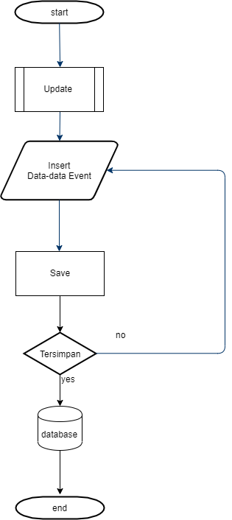

Gambar 1 Flowchart method update event

Cyclomatic Complexity:
Berdasarkan flowchart diatas maka terdapat Edges = 7 dan nodes= 7 maka besar cyclomaticnya adalah
M = E – N + 2P
M = 7 – 7 +2x1
M = 2

Daftar Path yang perlu diuji diantaranya adalah inputan pada form :
- Nama event
- Jenis
- Tanggal
- Harga
- Jumlah peserta
- Jumlah panitia
- deskripsi
Siapkan data uji untuk setiap path

Pengujian Class dengan PhPUnit

Tabel 2 Pengujian Class
CLASS | Method |  | Kasus dan Hasil Uji (Data normal)
CLASS | Method | Data Masukan | Yang diharapkan | Pengamatan* |  | Kesimpulan
 |  | User ID: Universitas  Nama : xyz | Form menampilkan data user baru untuk user | Dapat melakukan | [X | ] diterima
 |  | password: rahasia | peneliti dan responden | pengisian data user | [ | ] ditolak
 |  |  |  | baru
 |  | konfirmasi password:rahasia(hasil pada lampiran B(Gambar B.2 dan B.4)) |  | Sesuai yang diharapkan
 |  | Klik tombol simpan | Data tersimpan di file User peneliti dan user | Data pengisian user | [X | ] diterima
 |  | (hasil pada lampiran | Responden | Responden dan peneliti | [ | ] ditolak
 |  | B(Gambar B.3 dan B.6)) |  | tersimpan
 |  |  |  | Sesuai yang diharapkan
 |  | Klik tombol Reset | Data yang telah terisi telah dihapus | Data telah terhapus | [X | ] diterima
 |  | (hasil pada lampiran |  | sesuai yang diharapkan | [ | ] ditolak
 |  | B(Gambar B.7 dan B.8 )

* Contoh pengujian dengan JUnit/PhpUnit dilampirkan

- Contoh Code JUnit/PhpUnit untuk pengujian Class : (Sebutkan NamaClassnya)

- Screenshoot hasil pengujian JUnit

Pengujian USE CASE
Pada bagian ini akan dilakukan proses pengujian usecase yang digunakan dalam aplikasi TAK-Hunter uaitu usecase Login untuk user baik participan atau sebagai event organizer,registrasi,input data event dan delete data event oleh event organizer

Pengujian DUPL-01 Login User
Pengujian login terbagi menjadi dua bagian diantaranya pendaftaran user baru dan penggecekan user yang telah terdaftar sebagai berikut :
USE CASE |  | Kasus dan Hasil Uji (Data normal)
USE CASE | Data Masukan | Yang diharapkan | Pengamatan |  | Kesimpulan
Login | User ID: 130117076 | Form menampilkan data user baru untuk user | Dapat melakukan | [X | ] diterima
 | password: rahasia | peneliti dan responden | pengisian data user | [ | ] ditolak
 |  |  | baru
 | konfirmasi password:rahasia(hasil pada lampiran : |  | Sesuai yang diharapkan
 | Klik tombol Login | Data tersimpan di file User peneliti dan user | Data pengisian user | [X | ] diterima
 | (hasil pada lampiran | Responden | Responden dan peneliti | [ | ] ditolak
 | Gambar : |  | tersimpan
 |  |  | Sesuai yang diharapkan

Pengujian DUPL-01_01 Sign-Up
Berikut ini adalah tabel pengujian login untuk pendaftaran user baru :
Tabel 2 Pengujian Pendaftaran User Baru
USE CASE |  | Kasus dan Hasil Uji (Data normal)
USE CASE | Data Masukan | Yang diharapkan | Pengamatan |  | Kesimpulan
 | Fullname : Raihan  NIM : 1301174682  Email : raihanfijar@gmail.com  Password : rahasia | Form menampilkan data user baru untuk user | Dapat melakukan | [X | ] diterima
 |  | peneliti dan responden | pengisian data user | [ | ] ditolak
 |  |  | baru
 | konfirmasi password:rahasia(hasil gambar : |  | Sesuai yang diharapkan
 | Klik tombol sign-up | Data tersimpan di file User peneliti dan user | Data pengisian user | [X | ] diterima
 | (hasil pada lampiran | Responden | Responden dan peneliti | [ | ] ditolak
 | Gambar : |  | tersimpan
 |  |  | Sesuai yang diharapkan

Use CASE |  | Kasus dan Hasil Uji (Data salah:)
Use CASE | Data Masukan | Yang diharapkan | Pengamatan | Kesimpulan
 | Data Login User Peneliti dan | Tidak Dapat login dan Menampilkan pesan “Login Unsuccessful” | User tidak dapat login dan | [X] diterima
 | Responden tidak terdaftar.  User Id : aaa |  | memberikan pesan ”login | [ ] ditolak
 | Password : aaa |  | Unsuccessfull” sesuai yang
 |  |  | diharapkan
 | Gambar :
 | Data Login User Peneliti dan | Tidak Dapat melakukan pendaftaran karena | Mengeluarkan pesan User | [X ] diterima
 | Responden telah terdaftar :  User Id : universitas | userid telah terdaftar | Id telah terdaftar | [ ] ditolak
Fullname : Raihan
NIM : 1301174682
Email : raihanfijar@gmail.com
Password : rahasia

konfirmasi password:rahasia(hasil gambar :

Pengujian DUPL-02 Tambah,Delete, Read, dan Update Event
Pengujian tambah event terbagi sebagai berikut :
USE CASE |  | Kasus dan Hasil Uji (Data normal)
USE CASE | Data Masukan | Yang diharapkan | Pengamatan |  | Kesimpulan
Tambah Event | Nama Event : Seminar  Tanggal Event : 18/12/2019  Jenis Event : Workshop  Harga tiket : 50.000  Jumlah Panitia = 10  Jumlah Peserta = 100  Descripsi Event = Seminar Tentang …. | Form menerima data event baru untuk user | Dapat melakukan  Penambahan data event | [X | ] diterima
 |  |  |  | [ | ] ditolak
 | Klik tombol Tambah Event | Data tersimpan di database events User peneliti | Data penambahan data Event baru yang tersimpan | [X | ] diterima
 | (hasil pada lampiran |  | Sesuai yang diharapkan | [ | ] ditolak
 | Gambar :
Delete Event | Klik Tombol Delete | Data yang tersimpan terhapus di database | Dapat melakukan penghapusan data didatabase | [x] diterima, [] ditolak
Read Event | Klik Tombol Lihat Data Event | Data yang tersimpan ditampilkan | Dapat menampilkan detail event dari data yang terismpan didatabase | [x]diterima, [] ditolak
Update Event | Klik Tombol Update Event dan isi inputan sesuai tambah event juga :  Nama Event : Seminar  Tanggal Event : 18/12/2019  Jenis Event : Workshop  Harga tiket : 500.000  Jumlah Panitia = 30  Jumlah Peserta = 150  Descripsi Event = Seminar Tentang …. | Data sebelumnya telah berhasil diupdatet menjadi data yang baru | Data telah berubah dari awal hingga setelah update | [x]diterima, []ditolak

USER ACCEPTANCE TEST
Tabel 3 Pengujian Pendaftaran User Baru
USER | Use Case Yang Diuji | Tanggal Pengujian | Hasil Pengujian | Komentar
Nabila Ardiarini | Tambah Event | 9 Desember 2019 | Berhasil menambahkan data event | Sesuasi format form dan tidak terjadi fault saat submisi data
Aditya | Delete Event | 10 Desember 2019 | Berhasil menghapus data event | Sesuai dengan bisnis proses

Kesimpulan Pengujian

Kelas Uji | Butir Uji | Kesimpulan pengujian
Sign Up | Pendaftaran User baru | Diterima
Sign In | Melakukan hak akses untuk masuk kedalam sistem TAK-Hunter | Diterima
Tambah Event | Melakukan pengujian penambahan data yang dimasukan oleh Event Organizer | Diterima
Hapus Event | Dilakukan untuk pengecekan fungsioalitas delete event yang ada dalam database | Diterima
Edit Event | Untuk mengubah data yang terdapat pada database TAK-Hunter | Diterima
Read Event | Untuk mengakses data yang terdapat dalam database TAK-Hunter | Diterima

Lampiran

- Capture /screenshot hasil pengujian modul-modul penting
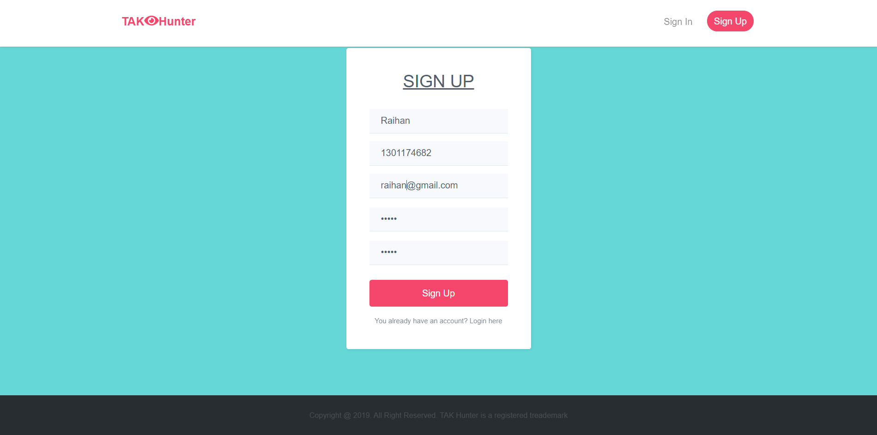
Sign Up:

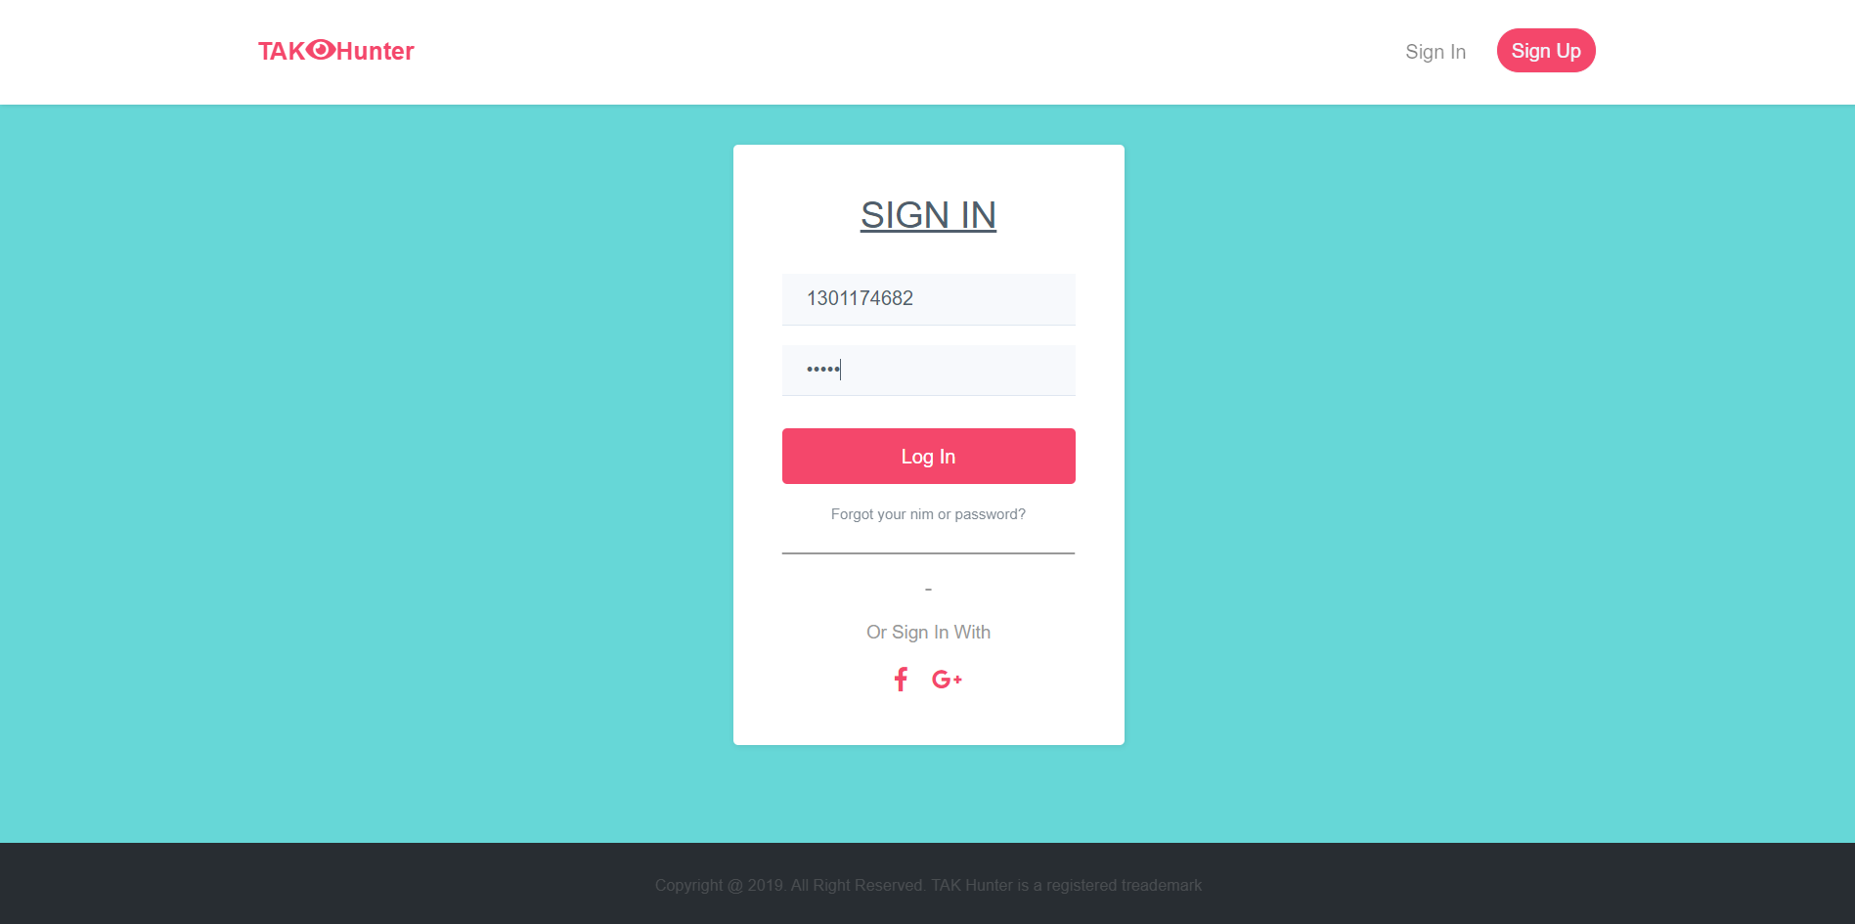
Login

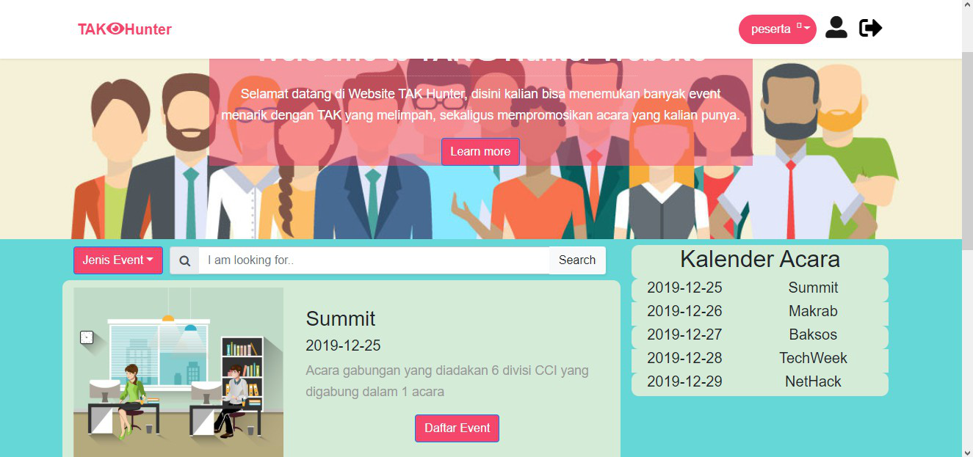
Halaman Dashboard

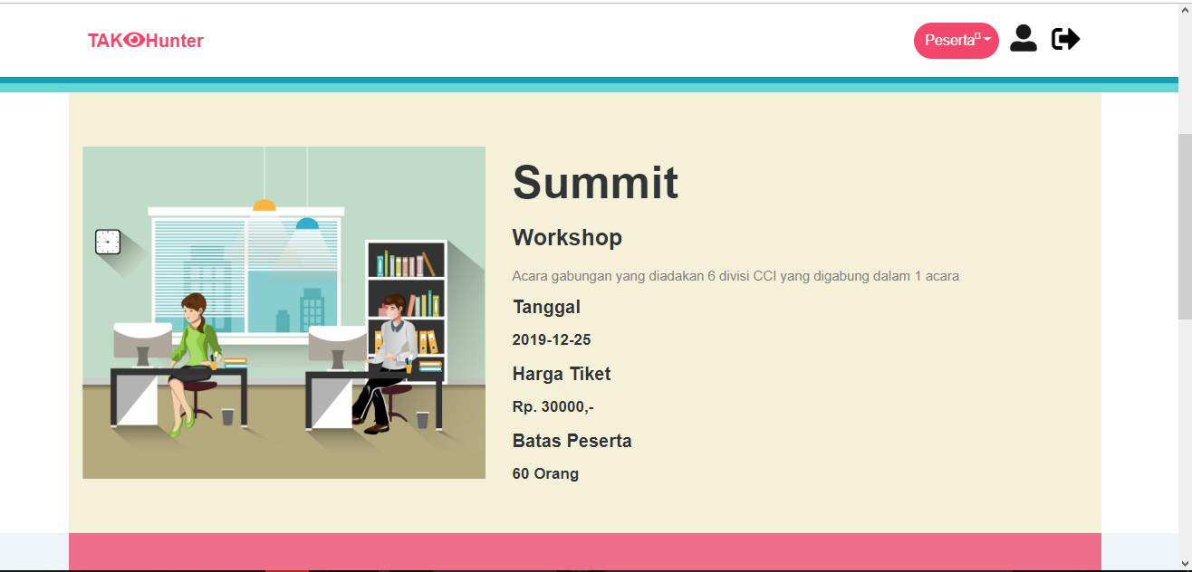

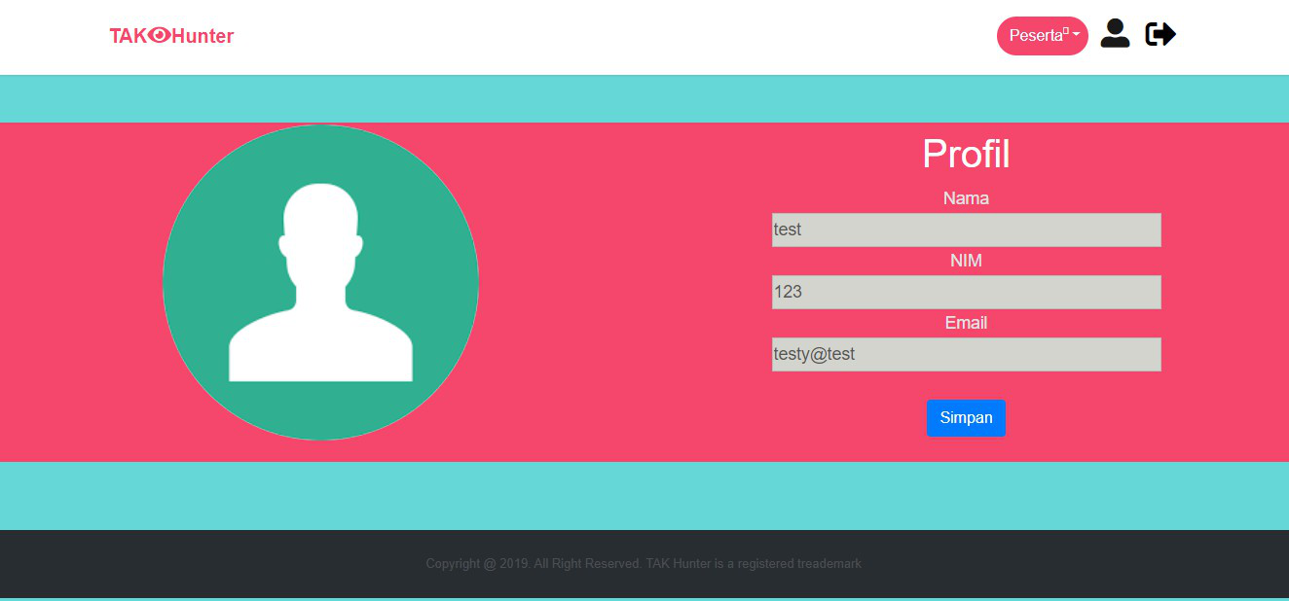

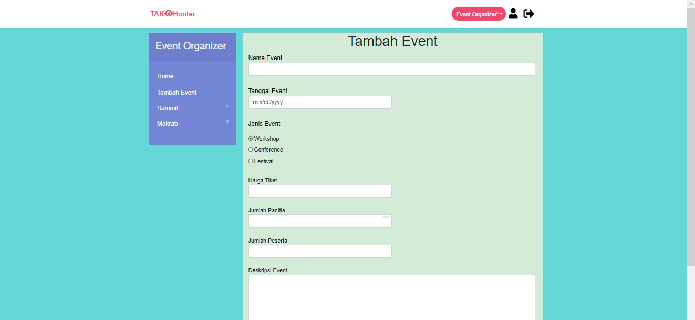

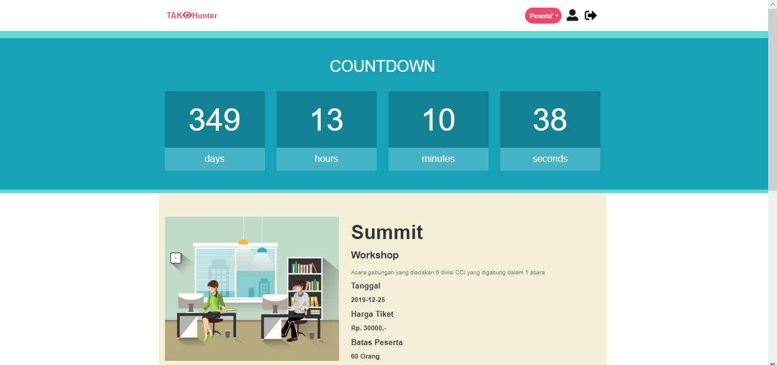

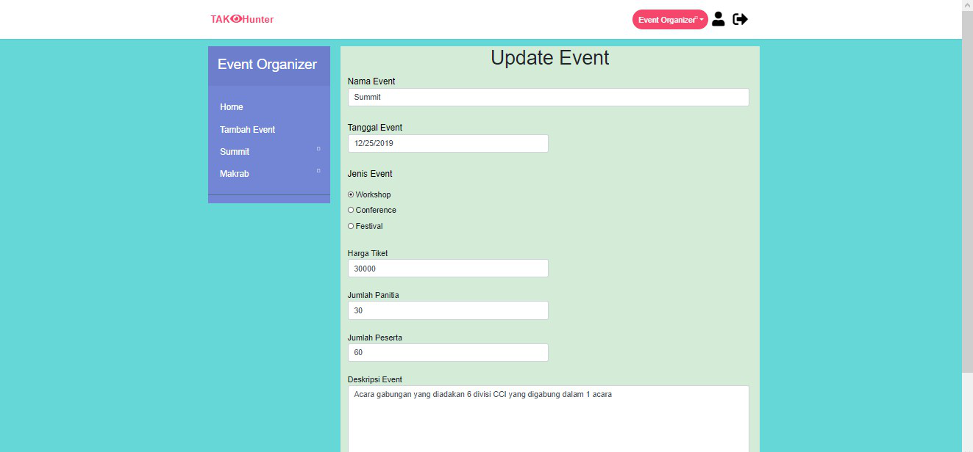

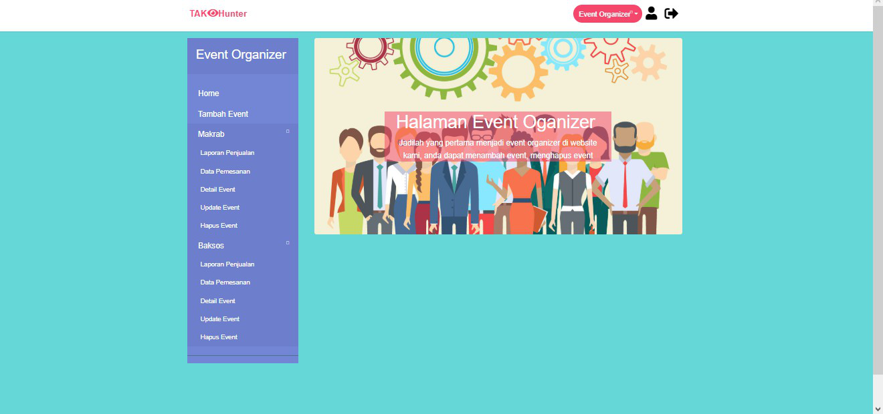

PhpUnit

PhpUnit
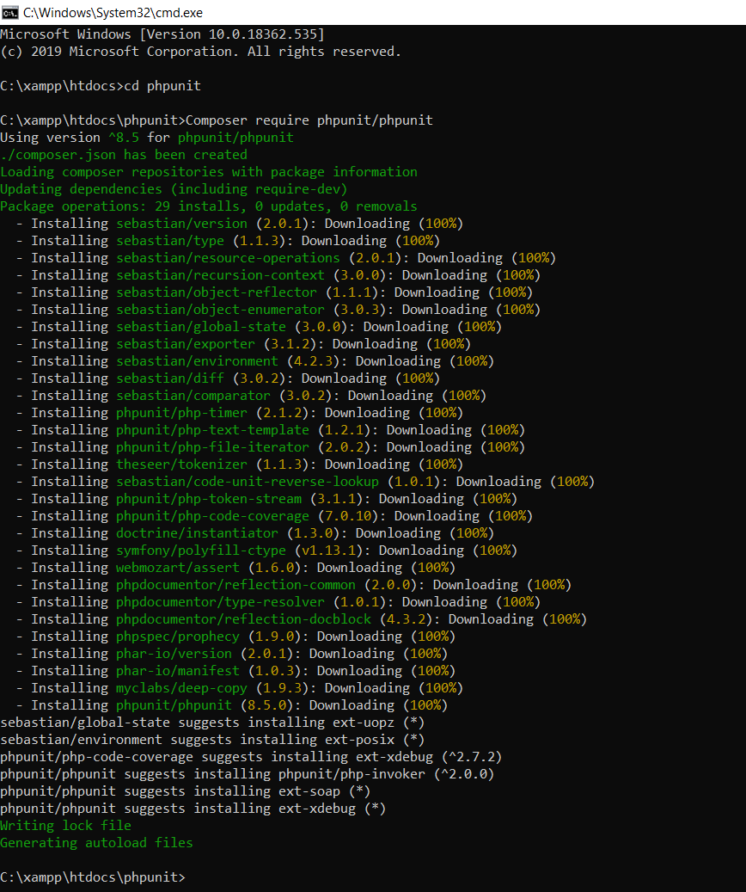

- Hasil pengukuran OOMetric aplikasi yang telah berhasil dibangun dengan software (tool) pengukuran OOMetric (lihat http://www.virtualmachinery.com/jhawkmetricsclass.htm)

